OPIS PRZEDMIOTY ZAMÓWIENIA

Wyposażenie meblowe do pomieszczeń Uniwersytetu Szczecińskiego :

a/ Meble do pomieszczenia wykładowców Studium Wychowania Fizycznego i Sportu w obiekcie przy
ul. Fleczka 3c w Szczecinie
Wymiary szerokość x głębokość x wysokość
- Szafa dolna komoda 800x600x800 szt. 5 – z półką zamykana drzwiami
- Szafa środkowa z pólkami 800x600x1200 szt.5 – z 3 półkami zamykana drzwiami
- Nadstawka 800x600x800 szt.5 - z półką zamykana drzwiami
- Szafa dolna komoda 1000x600x800 szt. 1 – z półką zamykana drzwiami
- Szafa środkowa z pólkami 1000x600x1200 szt.1 – z 3 półkami zamykana drzwiami
- Nadstawka 1000x600x800 szt.1 – z półką zamykana drzwiami
- Szafa dolna komoda 1000x600x800 szt. 2 – z półką zamykana drzwiami
- Szafa środkowa z pólkami otwarta 1000x600x1200 szt.2 – przegrody otwarte na sprzęt sportowy
- Nadstawka 1000x600x800 szt.2 – z półką zamykana drzwiami
- Stół 1400x700x750 szt.1 – na nogach metalowych
- Krzesło ISO szt. 8
- Regał na sprzęt sportowy 800x500x2400 – dół regału wyposażony w półkę i zamykany drzwiami, cześć środkowa otwarta z półkami na sprzęt sportowy, część górna z półką zamykana drzwiami.

Kolorystyka płyt meblowych z wzornika wyłonionego Wykonawcy
Termin realizacji części „a” do 4-5 tygodni od dnia udzielenia zamówienia

b/ Meble do pomieszczenia Biura Rektora, pok. nr 12 w obiekcie przy al. Papieża Jana Pawła II 22a
w Szczecinie
Wymiary szerokość x głębokość x wysokość

- Biurko płycinowe kątowe szt.2 1600/800x1200x600x750
- Kontener z szufladami szt.2 420x560x600
- Szafa witryna przeszklona z półkami szt.3 800x420x1890
- Szafa ubraniowa szt.1 800x420x1890
- Szafka komoda szt.1 800x420x810
- Stolik szt.1 600x600x710
- Fotel biurowy szt. 2 typu Taktik
- Krzesło typu Samba szt. 3
- Odbojnica na ścianę 8mb szerokość 300

Kolorystyka mebli – płyta Pfladerer dąb sonoma R20128
Termin realizacji części „b” do 14 dni roboczych od dnia udzielenia zamówienia

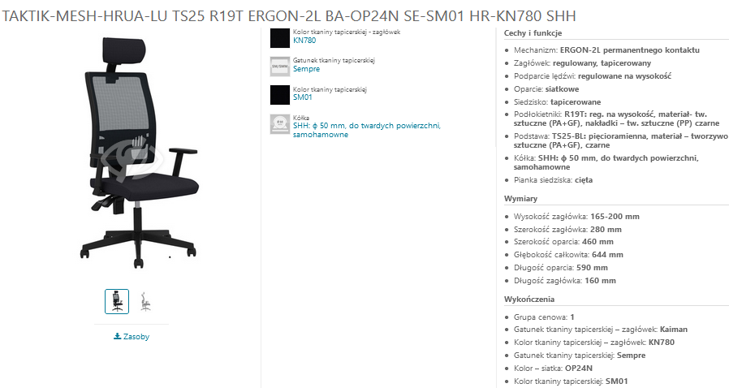

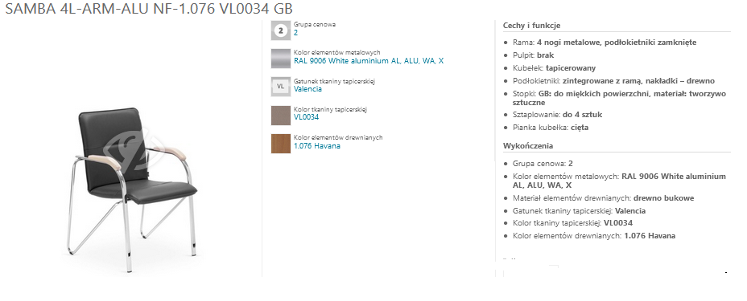

c/ Meble do pomieszczenia Działu Obsługi Studentów- Kampus Piastów , ul. Piastów 40b , bud.nr 6
Wymiary szerokość x głębokość x wysokość

- Biurko płycinowe z blendą do ziemi 1600x800x750, 1 szt.
- Nadstawka biurko lada 1600x250x330 , 1 szt.
- Kontener pod biurko z 3 szufladami 420x560x600 , 2 szt.
- Szafa kartotekowa 4 szufladowa na teczki A4, 450x600x1340 , 6 szt.
- Blenda do zasłonięcia biurka 1600x750, 5 szt.
- Szafa ubraniowa duża 800 800x420x1890 , 2 szt.
- Stół konferencyjny stelaż metalowy skręcany 1600x700x750 , 1 szt.
- Stolik 600x600x650, 2 szt.
- Regał metalowy do archiwum 5 półek , 33 szt.

Uszczegółowienie opisu szafa kartotekowa pozycja nr 4
Szafa typu registraturowa zamek centralny na lewy i prawy pion, szuflady na teczki zawieszane w pełnym wysuwie z wkładaną ramką wykonaną z tworzywa sztucznego i aluminium na teczki . Szuflady posiadają mechanizm zabezpieczający przed wysunięciem się więcej niż jednej szuflady jednocześnie.

Kolorystyka płyt meblowych z wzornika wyłonionego Wykonawcy
Termin realizacji części „c” do 7 dni roboczych od dnia udzielenia zamówienia z wyłączeniem pozycji nr 9 ( regał metalowy ) , realizacja tej pozycji do 4 tygodni
Regał magazynowy/ metalowy ( poz. nr 9 ) o wymiarach 1980/950/435 skręcany przy pomocy śrub. Szkielet regału wykonany z blachy stalowej o grubości 1,5 mm. Regał wyposażony w pięć półek ocynkowanych o wymiarach 940 x 425 mm, które wykonane są z blachy o grubości 0,8 mm. Możliwość przestawiania półek co 50 mm . Maksymalne obciążenie półki 100 kg. Nogi regału wykonane są z kątownika stalowego 30 x 30 mm o grubości 1,5 mm., wyposażone w stopki z tworzywa sztucznego, które ochronią podłoże przez rysowaniem. Regał jest w całości malowany proszkowo.
Wspólne dla wszystkich części ( a ,b ,c ) :
Wykonawca zobowiązany jest do sprawdzenia wymiarów w pomieszczeniu docelowym i ich dopasowania do mebli.
Wymiary faktyczne mebli mogą się różnić w zakresie +- 5%
Wykonawca wykonana i przedstawi rysunki mebli, które zostaną zatwierdzane przez użytkownika.

WYMOGI KONSTRUKCYJNE ZAMAWIANEGO ASORTYMENTU MEBLOWEGO, GWARANCJA, SERWIS, ETAP REALIZACJI

Biurko płycinowe
Blat wykonany z płyty wiórowej obustronnie melaminowanej o grubości 25mm oklejony na krawędziach obrzeżem ABS o grubości 2mm w kolorze blatu.
Blenda wykonana z płyty wiórowej melaminowanej o grubości 18 mm– stanowi element konstrukcyjny biurka.
Połączenie przesłony z konstrukcją wsporczą za pomocą złącz mimośrodowych.
Nogi (stelaż ) wykonany z płyty wiórowej obustronnie melaminowanej o grubości 25 mm oklejony na krawędziach obrzeżem PCW o grubości 2mm w kolorze blatu.
Biurko posiada regulatory wysokości w zakresie minimum 10 mm.
Wysokość biurka 740mm +/- 10%. W biurku minimum 2 przelotki kablowe fi 60mm.
Biurka posiadają szufladę klawiaturową ( szer. min. 60 cm.) wykonaną z płyty wiórowej obustronnie melaminowanej o grubości 18 mm w kolorze biurka na prowadnicach kulkowych . ( lokalizacja szuflad klawiaturowych – w trakcie realizacji zadania uzgodnienie z Zamawiającym).
Kontener biurowy
Wieniec górny wykonany z płyty wiórowej obustronnie melaminowanej o grubości 25 mm mocowany na złącza mimośrodowe. Korpus kontenera i fronty szuflad z płyty wiórowej obustronnie melaminowanej o grubości 18 mm. Plecy płyta wiórowa obustronnie melaminowana o grubości 18 mm. Szuflada z płyty wiórowej laminowanej o grubości 12 mm, dno szuflad płyta wiórowa laminowana biała o grubości 10 mm. Prowadzenie szuflad na prowadnicach rolkowych . Zamek centralny, (w układach rozdzielnych zamykanie niezależne) , klucze łamane. W wersji mobilnej dwa kółka fi 40mm z hamulcem , dwa kółka fi 40 mm bez hamulca. Uchwyty dwupunktowe metal satyna .Wszystkie krawędzie oklejone obrzeżem ABS o grubości 2 mm w kolorze mebla.
Szafy, regały ,nadstawki, komody
Korpusy ,drzwi, wykonane z płyty wiórowej obustronnie melaminowanej grubości 18mm. Korpus montowany jest za pomocą złącz mimośrodowych. Ściana tylna wykonana jest z płyty wiórowej obustronnie melaminowanej o grubości 18mm. Wieniec górny nakładany wykonany z płyty wiórowej obustronnie melaminowanej o grubości 25mm. Cokoły w wysokości 75mm-80mm. Półki płytowe wykonane z płyty o grubości 18 mm wyposażone są w podpórki typu „secura” – z blokadą wysuwu. Wszystkie widoczne krawędzie oklejone obrzeżem ABS o grubości 2mm w kolorze mebla.
Meble mają posiadać cztery stopki umożliwiające ich poziomowanie od wewnątrz.
Uchwyty metalowe – satyna dwupunktowe.
Szafy dwudrzwiowe wyposażone w zamki baskwilowe z trzypunktowym ryglowaniem.
Szafy jednodrzwiowe i dwudrzwiowe ( o wysokości do 2 OH) wyposażone w zamek patentowy – okrągły – klucz łamany.
W meblach stojących „niskich”( 2 OH ) plecy płyta HDF o grubości min. 2,5 mm w kolorze mebla wpuszczona w wyfrezowane boki
Miedzy półkami regulacja wysokości w korpusie w zakresie 30mm – 32 mm.
Podstawowa wysokość pomiędzy półkami w meblach aktowych standard OH.
W meblach z drzwiczkami zawiasy z kątem otwarcia min.110 stopni , montaż poprzez zatrzaskiwanie na prowadniku ramienia zawiasu – typu clip.
Szafy ubraniowe wyposażone w półkę górną .

Stoły
Blat: płyta wiórowa obustronnie melaminowana o grubości 25 mm.
- wysokość 750 mm z możliwością regulacji +/- 40 mm
- konstrukcja oparta na stelażu nośnym(ramie) wykonanym ze stali, profil bazowy pod blat 50x25x2 mm, nogi profil kwadratowy 50x50x2, pokrytych proszkową farbą epoksydową/poliestrową , zakończonych regulowanymi nóżkami z tworzywa sztucznego z możliwością poziomowania oraz regulacji wysokości nóżki,
- blat mocowany do ramy za pomocą wpustek i śrub imbusowych z gwintem metrycznym; ze względu na małą trwałość połączenia nie dopuszcza się wkręcania wkrętów bezpośrednio w płytę.
Kolor malowania konstrukcji metalowej ( rama nośna /nogi ) do uzgodnienia z wyłonionym Wykonawcą.
Wszystkie krawędzie oklejone obrzeżem ABS o grubości 2 mm w kolorze płyty.

Zastosowane we wszystkich rodzajach zamawianych brył płyty meblowe posiadają atest higieniczności klasy E1

Gwarancja i serwis:
- Wykonawca udzieli gwarancji na meble z bezpłatnym serwisem na okres min. 36 miesięcy. ( 3 lata)
1a) Wykonawca udzieli gwarancji na siedziska min. 36 miesięcy ( 3 lata ),
Wykonawca zapewni w okresie pogwarancyjnym dostępność części zamiennych oraz pełny serwis przedmiotu umowy, przez okres 3 lat, licząc od daty zakończenia okresu gwarancji.
- Zgłoszenie serwisanta do naprawy przedmiotu zamówienia nastąpi w ciągu 3 dni roboczych od daty zgłoszenia usterki, a naprawa zostanie wykonana w ciągu 7 dni roboczych od dnia zgłoszenia usterki, a jeżeli wystąpi konieczność importu części/elementów składowych mebli lub całego mebla, naprawa zostanie wykonana w ciągu 21 dni od daty zgłoszenia usterki.
- Koszty dojazdu serwisu do i z miejsca użytkowania lub przewóz uszkodzonego mebla do i po naprawie nie obciążają Zamawiającego w okresie gwarancyjnym.
- Wymiana jakiegokolwiek modułu mebla należącego do przedmiotu zamówienia na nowy równoważny nastąpi na żądanie Zamawiającego, przy drugim jego uszkodzeniu w okresie gwarancyjnym. Uszkodzony moduł nie podlegający naprawie zostanie wymieniony na nowy równoważny oraz zgodnie z przepisem art. 581 Kodeksu cywilnego, dostarczony będzie z pełnym okresem gwarancji wynoszącym tj. min .36 miesięcy.
Etap realizacji :
Transport, rozładunek i montaż wyposażenia meblowego na koszt i ryzyko Wykonawcy.
Montaż wyposażenia ma polegać na ustawieniu i wypoziomowaniu poszczególnych elementów będących przedmiotem zamówienia .
Przedmiot zamówienia winien być zgłoszony Zamawiającemu do odbioru w stanie umożliwiającym podjęcie pracy ( tzn. pomieszczenia po montażu opróżnione z opakowań elementów , resztek materiałów, powierzchnie podłóg czyste , mebli czyste – tzn. wszystkie elementy pozbawione ewentualnych powłok zabezpieczeń fabrycznych , odkurzone ).
Zamawiający zastrzega sobie prawo dokonania odbioru przedmiotu zamówienia przy udziale biegłego z zakresu meblarstwa i stolarstwa.

Płatność za wykonanie przedmiotu umowy : przelewem w terminie 21 dni na wskazany przez Wykonawcę rachunek bankowy po dostarczeniu podpisanego przez strony umowy protokółu odbioru i faktury.
Zamawiający dopuszcza fakturowanie częściowe dla poszczególnych lokalizacji realizacyjnych.
Faktura: enumeratywnie wymienione pozycje z opisu przedmiotu zamówienia.

